九九乘法表
2351273 邓语乐
输出九九乘法表：printTab.asm
程序设计思路
1. 使用双重循环结构：外层循环：控制行（i = 1 to 9）；内层循环：控制列（j = 1 to i）
2. 设计了三个子过程：
- print_num：打印数字
- print_char：打印字符
- print_newline：打印换
3. 寄存器使用：
- BH：存储外层循环变量 i
- BL：存储内层循环变量 j
- CX：循环计数器
4. 过程调用中的寄存器保护：每个过程开始时用 push 保存寄存器，结束前用 pop 恢复

关键代码说明
1. 数字转字符串算法（print_num过程）：
- 反复除以10，将余数压栈
- 从栈中弹出，转换为ASCII码输出
- 实现了从高位到低位的打印
2. 双重循环实现：
outer_loop: 控制打印几行（1-9行）
inner_loop: 控制每行打印几个式子（第i行打印i个）
3. 过程调用：使用 call 指令调用子过程；使用 ret 指令返回

结果
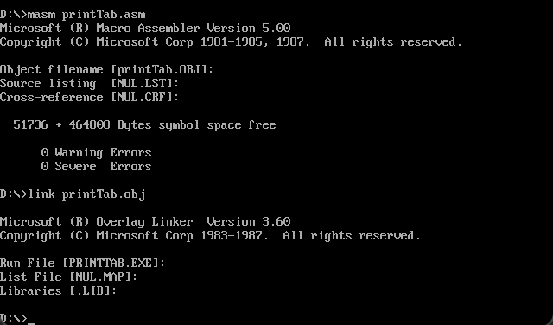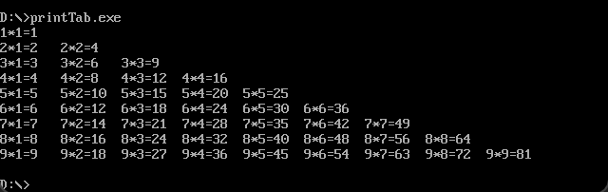

分析
通过本次实验，我深入理解了汇编语言中过程调用的实现机制和重要性。在编写九九乘法表程序的过程中，我认识到过程调用不仅能够提高代码的模块化程度和可读性，更重要的是要掌握寄存器资源的保存和恢复技术。每个子过程在执行时都需要使用寄存器，如果不加以保护，就会破坏主程序或其他过程中的数据，导致程序运行出错。因此我在每个过程的开始使用push指令保存所需寄存器，在返回前使用pop指令恢复，确保了程序的正确性。双重循环的实现也让我体会到汇编语言编程的细致性，需要仔细规划寄存器的使用，合理利用栈来保存循环计数器。通过与C语言版本的对比，我更加理解了高级语言编译器在底层是如何实现函数调用和参数传递的，这为今后学习编译原理和系统编程打下了良好的基础。整个实验过程加深了我对计算机底层工作原理的认识。

九九乘法表纠错checkTab.asm
程序设计思路
- 使用双重循环结构：
外层循环：控制行（CH = 1 to 9）
内层循环：控制列（CL = 1 to 9）
每次循环检查一个表项
- 设计了多个子过程：
print_string：打印字符串
print_char：打印单个字符
print_digit：打印个位数字
print_newline：打印换行
print_space：打印空格
- 寄存器使用：
CH：存储外层循环变量（行号）
CL：存储内层循环变量（列号）
SI：指向table数组的索引
AX：存储计算的正确值
BX：存储表中读取的值
- 过程调用中的寄存器保护：每个过程开始时用 push 保存寄存器，结束前用 pop 恢复

关键代码说明
- 错误检测算法：
计算正确值：行号 × 列号（mul指令）
读取表中值：table[si]
比较两者：cmp ax, bx
不相等则输出错误信息
- 双重循环实现：
check_outer：外层循环控制9行
check_inner：内层循环控制每行9列
每次循环 SI 自增，遍历整个表
- 错误输出格式：输出"行号 列号 error"，定位错误位置

结果
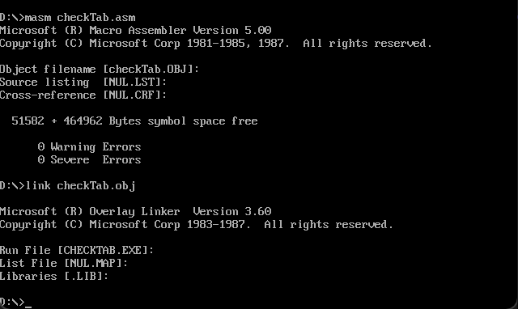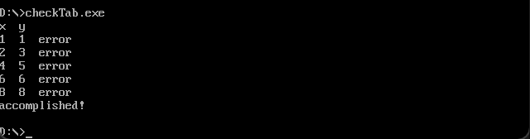

分析
通过本次实验，我深入理解了汇编语言中数组遍历和数据校验的实现机制。在编写九九乘法表纠错程序的过程中，我认识到错误检测算法的核心在于将预期值与实际值进行对比。程序通过双重循环遍历81个表项，每次都动态计算出正确的乘积值（行×列），然后与表中存储的值进行比较，这种验证思想在实际软件测试中具有重要应用价值。
在实现过程中，我特别注意到寄存器资源管理的重要性。由于需要同时维护行号、列号、数组索引等多个变量，合理分配寄存器（CH存行号、CL存列号、SI存索引）成为关键。每个子过程都使用push/pop指令保护寄存器，避免了数据被意外覆盖。这让我体会到汇编编程需要程序员手动管理所有细节，不像高级语言有编译器自动处理。
mul指令的使用也加深了我对CPU算术运算的理解，它将两个8位数相乘得到16位结果存入AX，这种硬件级别的操作在高级语言中是被抽象掉的。通过与高级语言版本对比，我更加理解了编译器如何将简单的"if (table[i][j] != i*j)"转换为一系列的寄存器操作、内存访问和条件跳转指令。
整个实验让我认识到汇编语言虽然编写繁琐，但能让我们更深入地理解程序的执行过程和计算机的工作原理，为今后的系统级编程和性能优化打下了坚实基础。

